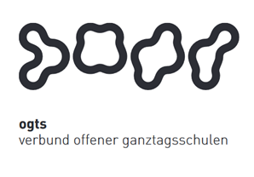
Soziales Zentrum Lino-Club e.V.
OGTS Merianstraße
Was essen wir diese Woche?

Montag, 30.11.2020
Gemüsesuppe püriert (7,9) & Brötchen (1)

Dienstag, 01.12.2020
Rinderragout (7) mit heller Gemüsesauce (1,7) & Vollkornreis

Mittwoch 02.12.2020
Kartoffelgratin (3,7,9) mit Karottengemüse & Salat (9)

Donnerstag 03.12.2020
Hähnchenbrustfilet in Paprikasauce (7,9) mit Basmatireis & Salat

Freitag 04.12.2020
Ravioli mit Käse-Rucola-Füllung (1,3,7,9) & Bohnensalat

Guten Appetit !!!
(in Klammern die Allergenkennzeichnung nach der neuen Lebensmittelinformationsverordnung ab 15.12.2014)
Unsere Nachtische können Farbstoffe und Konservierungsmittel enthalten.
Bei Allergien werden zusätzliche alternative Speisen angeboten.

